- 绪论

1.1 能源与聚变
地球上的能源分为不可更新能源和可更新能源。前者主要指化石能源，即煤、石油、天然气；后者包括太阳能、水能、风能等。随着人类社会的发展，人类对能源需求的增长和现有能源日趋减少的矛盾愈发突出。风能、水能、太阳能等能源效率效率有限，远远不能满足人类的需求，而煤、石油、天然气储量十分有限，据预测，化石能源目前储备量已不足人类使用百年。另一方面，大量使用化石能源同时也造成了严重的污染，温室效应日渐明显。在核能源中，核聚变的技术已经相对成熟，然而核聚变原料铀 235 价格高总量有限，且会产生放射性核废料造成环境污染，更可怕的是时常有核泄漏的事故发生，要想从根本上解决人类的能源问题还是靠核聚变。核聚变能源是利用热核聚变产生巨大能量的能源。19 世纪末，放射性发现之后，太阳能的来源很快地被揭开。英国物理学家阿斯顿利用摄谱仪进行同位素研究，他发现氦-4 质量比组成氦的 2 个质子、2个中子的质量之和大约小 1%。迄今为止，人类发现最重要的聚变反应是
$$D + D → T + p + 4.03MeV$$
$$D + D {→ }^{3}He + n + 3.27MeV$$
$$D + T {→ }^{4}He + n + 17.59MeV$$
$$D {+ }^{3}He {→ }^{4}He + p + 18.35MeV$$

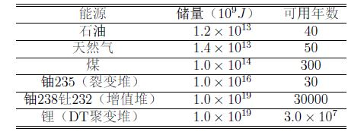
图1.1 各种能源的储量以及预计可使用的年数

平均到每核子，聚变能比裂变能大4倍。另一方面，巨变燃料氘资源非常丰富，在海水的氢中，氘占1/6700，可以直接用点解方法从海水中提取氘，其费用与聚变电能的生产相比是微不足道的，而每升海水中的氘产生的聚变能相当于 300 升汽油燃烧释放的热量，因此海水中的氘产生的聚变能可供人类使用上亿年。
实现聚变能的利用，其难度远较裂变能大得多，因为引起聚变反应的两个核都带正电，要使两个核足够接近，必须克服库伦排斥力。目前的主要实现方法是受控热核反应，如果能将一团氘气体放在容器中加热到足够高的温度并约束足够长的时间，就可以引发聚变反应释放强大的聚变能。目前，人们往往以“点火条件”来估计热核反应堆的能力。直接利用粒子聚变能量加热等离子体，补充等离子体的辐射和热能损失，使等离子体保持原来的高温状态，继续进行聚变反应，而不需要外界回授能量或者加热，达到这种条件的聚变堆称为“点火”。想要实现热核反应必须解决一个问题，就是如何约束高温等离子体并达到足够长的时间。
目前人类主要想到两个办法，一是惯性约束，即激光核聚变，它利用大功率激光压缩燃料靶丸，依靠粒子自身的惯性在短时间内实现聚变。二是磁约束，即利用磁场约束等离子体。目前来讲，磁约束装置的进展更好，约束时间更长。
20 世纪 50 年初，算立案物理学家塔姆提出用环形强磁场约束高温等离子体的设想。在环形不锈钢真空室外套有多匝线圈，利用电容器对多匝线圈放电，使真空室形成环形磁场。与此同时，用变压器放电，使作为次级线圈的环形室中的气体电离，形成强等离子体电流，此环形电流产生的极向磁场与环形磁场结合，形成约束高温等离子体装置，称为 “托卡马克装置” 。
现在世界上有 30 多个国家建造了几十个托卡马克装置，包括美国的 DIII-D，欧共体的 JET 和ASDEX，日本的 JT-60，中国成都的 HL-2A 以及合肥的全超导托卡马克 EAST 等。1991 年 11 月，JET第一次实现 DT 聚变反应，高温 3 亿度，反应持续 2 秒。2018 年，中国的全超导托卡马克破纪录地实现稳定约束 101.7 秒，20 多年来，等离子体密度，约束时间，燃烧温度三乘积提高了超过 10000 倍，磁约束聚变实验已经真正进入了氘氚燃烧试验的阶段。、
2006 年 11 月 21 日，中国、欧盟、美国、韩国、日本、俄罗斯、印度七方代表在巴黎正式签署了《国际热核聚变实验堆（International Thermonuclear Experimental Reactor, 简称 ITER) 联合实施协定》，全面地动了这一人类开发新能源的宏伟计划。ITER 计划的目标是要建造一个可自持燃烧的托卡马克核聚变实验堆，是世界上在建的最大热核聚变堆，等离子体环大半径为 6.2m，小半径为 2.0m，氘氚组成的高温等离子体约束的体积达 837m³。
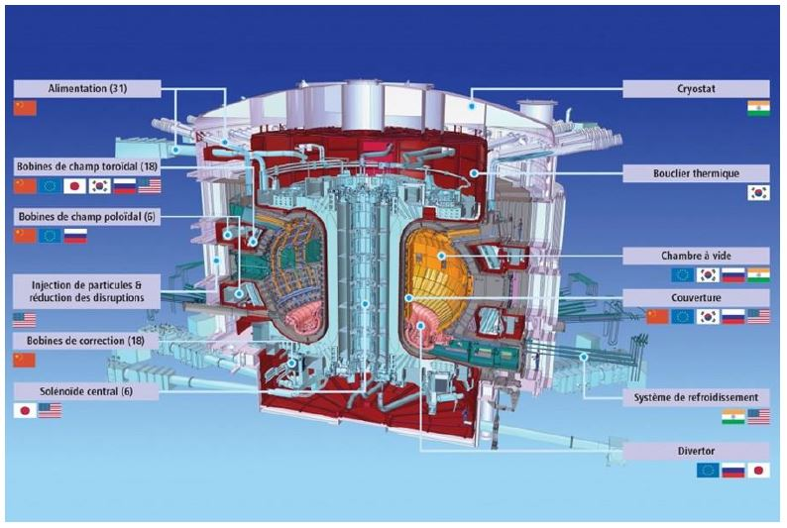
图1.2 ITER托卡马克装置示意图

1.2 高能粒子与不稳定性
在现代托卡马克装置中，等离子的主要成分除了热粒子以外，还包括聚变反应和辅助加热产生的高能量粒子（快粒子）。一方面，高能量粒子是聚变等离子体的重要能量来源。在DT 等离子体中，聚变产生的α 粒子具有3.5 MeV 的能量，将是聚变等离子体自持加热的重要手段。另一方面，通过辅助加热手段，比如离子回旋共振加热 (ICRH) 、电子回旋共振加热(ECRH)、中性束注入(NBI) 等，也可以产生大量的高能粒子。高能粒子的能量是热粒子的数十倍甚至跟高，其在等离子体中所占的比例可达到10%以上，它们可能在速度空间和径向分布均不均匀。这些高能粒子（EP, energetic particle）深刻影响着装置的运行。高能粒子的损失将会导致大量的能量流失，影响燃烧效率甚至导致自持燃烧条件无法达到，还可能损坏装置。
一方面，背景等离子体的湍流会引起背景等离子体的径向输运，造成高能粒子的损失。另一方面，高能粒子与等离子体波的相互作用，驱动一系列的不稳定性。这些不稳定性引起的粒子径向输运同样使装置能量损失。
等离子体中高能粒子激发的不稳定性大致可以分为如下几类
- 高能粒子与扭曲模相互作用而激发的鱼骨模不稳定性
- 高能粒子与阿尔芬波相互作用而激发的各种阿尔芬本征模(AEs)
- 高能粒子本身产生的不稳定性，如能量粒子模EPM
- 高能粒子与其它低频MHD 模发生相互作用产生的不稳定性，如动力学气球模(KBM)，KBM 的激发与压力梯度相关，环向模数n 较大。
理解这些非线性物理现象的物理机制需要我么对非线性的波-粒相互作用过程进行深入研究。

1.3 快粒子激发的不稳定性的研究现状
目前，几乎所有托卡马克装置都诊断到了高能粒子激发的不稳定性，AEs 一直是研究的重点。首先，AEs由快粒子的径向压强梯度驱动，增强了快粒子的径向输运。其次，AEs 可以和快粒子发生强烈的共振，激发不稳定性模式，比如ITER 中300-400KeV 的EP 将与鱼骨模发生共振。最后，尽管目前检测到的AEs 的振幅不是非常大，但是其导致的严重的快粒子径向输运和流失缺占据了很大一部分。
最近在DIII-D 的实验中发现，实验人员发现了一些低频模式的出现，在低频不稳定性爆发期间，系统损失了接近一半加热功率。如图1.3所示，该图是DIII-D第153072次实验诊断到的不稳定性频谱以及快粒子损失的情况。高频阿尔芬波频率一般在100kHz以上，例如TAE和RSAE，低频模式一般处于40kHz到100kHz的范围内。高频 AEs 和低频模共同导致的快粒子损失如图蓝色线所示，约为 45%；绿色曲线表示的 AEs 的贡献，约为总损失的一半，另一半损失是低频不稳定性所致。低频模式其很有可能是可压缩响应导致的比压型阿尔芬本征模 (Beta-induced Alfven Eigenmode, BAE) 以及与声波耦合产生的比压型阿尔芬声波本征模 (Beta-induced Alfven Acoustic Eigenmode, BAAE) 等低频模式造成的，这些低频模式的激发引起了研究人员的高度重视。事实上，目前有越来越多的装置发现了BAAE 频率的存在（是否确定为BAAE 尚存在疑问），包括DIII-D、JET、NSTX、ASDEX。而且BAAE 不仅仅存在与低比压的环境中，在比压大于20% 的环境中也可以被激发。
北京大学物理学院刘雅琪博士在前几年利用回旋动理学代码(Gyro-kinetic Toroidal Code, GTC)，在圆形截面的解析位型下对BAE 和BAAE 进行了模拟，对它们的激发机制进行了深入的研究并提出了创新性的观点。
第一，刘雅琪博士利用GTC 证实了BAAE 的存在，这与MHD 和局域理论的预言是不同的。在MHD以及局域理论中，BAAE由于离子强朗道阻尼而难以存在。事实上，模拟的结果是BAAE不仅在$T_{i}≪T_{e}$的情况下能存在，在$T_{i}≈T_{e}$的情况下也能存在。BAAE 在强朗道阻尼下仍然能够存在，这可能意味着BAAE 需要一些非局域的理论来描述。
第二，快离子的非微扰效应在BAAE 的形成中至关重要。从模拟频率上来看，快离子激发得到的BAAE本征频率略高于天线和初始扰动测得的频率。快离子的温度、密度梯度等都会对BAAE 的特征频率产生影响。从能量交换的角度来看，BAE 和BAAE 在增长阶段都会从快离子吸收能量然后通过朗道阻尼对热离子做功，BAAE在激发态（增长状态）比衰减状态的阻尼率要小得多，这时因为BAAE只有在衰减态旁带才是声波偏振的。
第三，当装置尺寸增大时，最不稳定的模式由BAE 向BAAE 转化，并预测装置尺寸增大到ITER 尺寸时， BAAE 的长率将远大于BAE。这很可能是由于-粒子在相空间的共振条件与快粒子的特征频率有关，而快离子各特征频率与装置尺寸的函数关系不同。因此具有不同共振区域（快粒子的特征频率）的 BAE 和 BAAE 就随着装置尺寸的改变，改变了各自的激发状态。在这一过程中，二者还可以共存，具有相似的线性增长率。
第四，在强驱动的情况下，BAAE和BAE都存在能量交换，BAAE饱和较慢，且饱和水平较高。这很有可能是因为BAAE更容易和捕获粒子的漂移进动发生共振，从而获得更多的自由能。
然而，目前为止，这些结论都产生于解析圆位型下，均匀背景等离子条件下的模拟结果，具体在DIII-D位型以及实验参数的情况下结论如何，还有待进一步的研究。
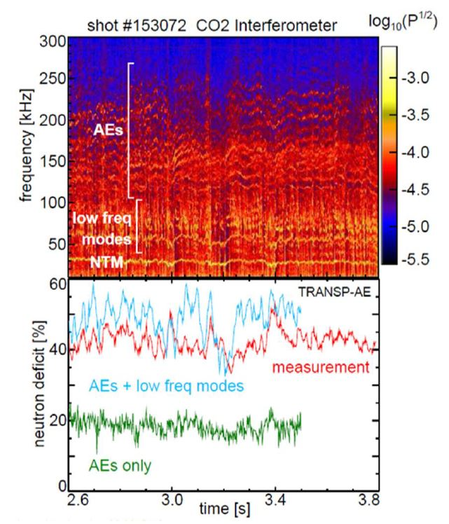
图1.3 DIII-D #153072 次实验数据中观测到的高频阿尔芬波和低频不稳定性（上图）以及高频和低频不稳定性带来的快粒子损失情况（下图）（由 Gerrit Kramer 提供）

1.4 BAE & BAAE
1.4.1 阿尔芬连续谱
最简单的阿尔芬波又称为剪切阿尔芬波。本质上，当磁力线在垂直它的方向上受到扰动时，会产生磁张力。在理想磁流体中，由于流体元和磁场冻结在一起，所以同时也带动流体一起作横波运动。利用理想均匀理想磁流体封闭的磁流体力学方程组
$$ρ\frac{du}{dt}=-∇P$$
$Pρ^{-γ}=Constant$ (1.1)
$$\frac{∂ρ}{∂t}+∇⋅\left(ρu\right)=0$$
其中$ρ$是等离子体密度，$u$是等离子体运动速度，P是等离子体压强。很容易推导出经典的结果
$v_{A}=\frac{B_{0}}{√\left\{4πnm\right\} }$ (1.1)
这是阿尔芬速度。它的物理图像如图所示。本身阿尔芬波的原理是简单的，但它会由于各种非理想效应变得极其复杂。例如，在平板位型下，有限电导率、不均匀磁流体、磁流体的有限可压缩性等等均会使得公式变得非常复杂。
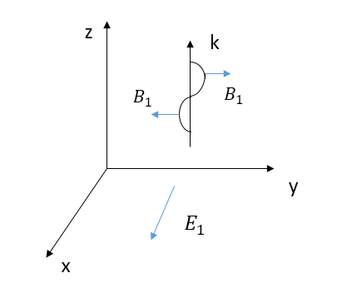
图1.4 阿尔芬波物理图像
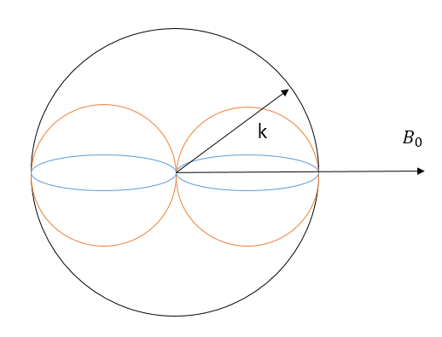
图1.5 各种磁流体波相速度随方向的变化，蓝色是离子声波，橙色是阿尔芬波，最外层的黑色是快磁声波

现在，我们最关注的是环形等离子体位型下的阿尔芬波。根据理想磁流体理论，理想MHD平衡为
$J×B=∇P, ∇×B=J, ∇⋅B=0$ (1.2)
J,B,P分别代表平衡时的电流、磁场和磁压强。利用环向（或者极向）的磁通量，环形等离子体的电磁坐标为$\left(ψ,θ,ζ\right)$，环形等离子体中的磁场可以写为
$B=∇ζ×∇ψ+q\left(ψ\right)∇ψ×∇ θ$ (1.3)
其中，q是安全因子，$2πψ$是极向磁通量，$θ$是极向角度，$ζ$是环向角度。且电磁坐标的雅可比行列式J的值为
$J=\frac{1}{∇ψ×∇θ⋅∇ζ}$ (1.4)
令$ξ, b, p$分别为扰动等离子体位移，扰动磁场以及扰动压强，且$ξ\left(x,t\right)=ξ\left(x\right)e^{-iωt}$，根据基本MHD动力方程
$p_{1}+ξ⋅∇P+γ_{s}P∇⋅ξ=0$ (1.5)
$ρω^{2}ξ=∇p_{1}+b×\left(∇×B\right)+B×(∇×b)$ (1.6)
$b=∇×(ξ×B)$ (1.7)
$γ_{s}=\frac{5}{3}$,$ρ$是等离子体密度。利用$ξ_{s}=ξ⋅(B×∇ψ)/{\left|∇ψ\right|}^{2}$是磁面位移，$ξ_{ϕ}=ξ⋅∇ψ是$径向位移，且$P_{1}=p_{1}+b⋅B$，理想的MHD方程可以写为
$∇ψ⋅∇\left(\begin{matrix}P_{1} \\ ξ_{ψ}\end{matrix}\right)=C\left(\begin{matrix}P_{1} \\ ξ_{ψ}\end{matrix}\right)+D\left(\begin{matrix}P_{s} \\ ∇⋅ξ\end{matrix}\right)$ (1.8)
$E\left(\begin{matrix}ξ_{s} \\ ∇⋅ξ\end{matrix}\right)=F\left(\begin{matrix}P_{1} \\ ξ_{ψ}\end{matrix}\right)$ (1.9)
其中C,D,E,F均为2x2的矩阵，具体的值可以参考。边值条件为在磁轴处$ξ_{ψ}=0$。对于定边界的模式，在等离子体壁(plasma wall)处$ξ_{ψ}=0$。对于自由边界条件，$b_{v}⋅∇ψ=B⋅∇ξ_{ψ}，b_{v}=∇Φ$，$Φ$是用在真空中解磁标势得到的结果。
对于一个给定的平衡，我们首先利用(1.9)，用$P_{1},ξ_{ψ}$来表示$ξ_{s},∇⋅ξ$，方法是对E算符求逆。带入(1.8)，就变成了一个关于$P_{1},ξ_{ψ}$的方程。可以被我们接受的解必须在$θ$和$ζ$方向上是周期的，且满足一定的边界条件。当E对于某一个给定的角频率在特定磁面的逆不存在时，这种方法将会失败。方程(1.8)会存在径向奇点。事实上，我们可以在每个磁面上考虑这个事情。如果我们想要的只是一系列的本征值，或者说是频率$ω^{2}$，我们只要能够解出如下方程对于在$θ$和$ζ$方向上是周期的非平庸的解
$E\left(\begin{matrix}ξ_{s} \\ ∇⋅ξ\end{matrix}\right)=0$ (1.10)
(1.10) 反映了声波和阿尔芬波分支通过磁场曲率和磁场有限压强的相互耦合。其中
$$E_{11}=\frac{ω^{2}ρ{\left|∇ψ\right|}^{2} }{B^{2}}+B⋅∇(\frac{{\left|∇ψ\right|}^{2}B⋅∇}{B^{2}})$$
$$E_{12}=γ_{s}PK_{s}$$
$$E_{21}=K_{s}$$
$$E_{22}=\frac{γ_{s}P+B^{2}}{B^{2}}+\frac{γ_{s}P}{ω^{2}ρ}B⋅∇(\frac{B⋅∇}{B^{2}})$$
其中，$K_{s}=2K⋅\left(B×\frac{∇ψ}{B^{2}}\right), K=\left(\frac{B}{B}\right)⋅∇(\frac{B}{B})$, D, E, F具体的表达式可以参阅。
该方程的数值解由邓文俊博士开发的开源代码ALCON完成。ALCON可以直接读取GTC内建立的平衡数据，产生alcon.dat文件，直接调用完成数值解，并可以做出环形等离子体下阿尔芬本征谱的图像。阿尔芬本征谱是我们利用模拟模式频率判断得到的是哪一种模式的重要依据。
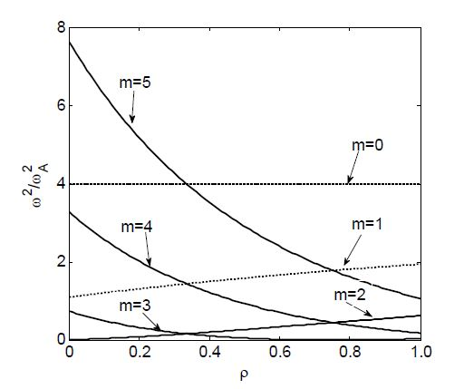
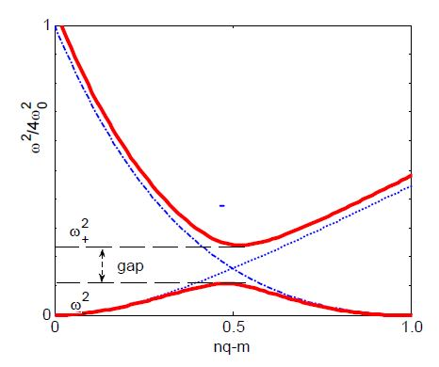
阿尔芬本征模一直是近几年来研究的重点，它们存在于阿尔芬连续谱的间隙中。由上面的推导可以看出阿尔芬波在非理想条件下将会变得非常复杂。例如，环效应将会导致环效应导致的阿尔芬本征模(Toroidicity-induced Alfven eigenmode, TAE)。在环向等离子体中，由于环向场发生变化，破坏了极向对称性。这样，极向模数m不再是好的量子数，不同的极向谐波，如m与m+1模将因相互作用发生耦合，形成频率间隙，即为TAE。类似的还有剪切阿尔芬波(Reversed Shear Alfven eigenmode, RSAE), 以及之前提到过的有限可压缩响应导致的比压型阿尔芬本征BAE, 与声波场强耦合产生的比压型阿尔芬声波本征模BAAE等。

图1.6 柱几何位形的阿尔芬连续谱以及到环形位形下间隙形成示意图

1.4.2 BAE
有限可压缩效应导致的阿尔芬本征模是一种电磁模，环向模数不为0，它可由高能粒子驱动，且通常局域在等离子体芯内部，频率较低大概是TAE的30%-50%。目前，BAE的物理本质并没有完全认识清楚，它可能是一种阿尔芬本征模，可能是一种动力学气球模，或者是两者的混合体。
BAE的动力学色散关系，最先是由Zonca在气球模表象中推导得到的Nguyen和Elfimov分别通过傅里叶展开和介电张量公式也得到了类似的色散关系。根据GTC所使用的动力学方程，其在长波极限下和忽略所有动理学效应的时候可以导出一个理想的MHD方程，这个方程先放在这来说明BAE的来源，在下一章中再做来源介绍。
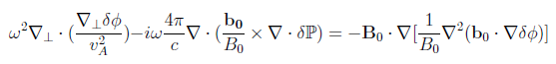
(1.11)

其中，$δP=δP_{e}+δP_{i}+δP_{f}，δP_{α}=δP_{α∥}b_{0}b_{0}+δP_{⊥}(I-b_{0}b_{0})$是压强张量，这一项是推导出BAE的关键。将扰动量再环形等离子体中分解，
$δϕ\left(r,θ,ζ\right)=δϕ\left(r\right)exp⁡[i(nζ-mθ)]$ (1.12)
BAE是电磁模式，即$k_{∥}=0$。假设均匀等离子体，在流体连续性方程中，仅有ExB漂移不为0，我们可以写出电子连续性方程
$\frac{∂δn_{e}}{∂t}=-n_{0}∇⋅c∇δϕ×\frac{B_{0}}{B_{0}^{2}}$ (1.13)
利用$δP_{e}=δn_{e}T_{e}$，忽略$O(\frac{ϵ^{2}}{q^{2}})$并磁面平均，其中$ϵ$是磁场按半径展开项， (1.11)变为
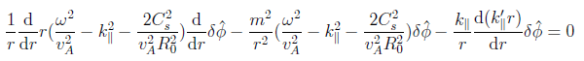
(1.14) 其中$C_{s}^{2}=T_{e}/m_{i}$，$k_{∥}=(n-\frac{m}{q})/R_{0}$。包含了等离子体压强效应的阿尔芬连续谱局域色散关系可以写为
$\frac{ω^{2}}{v_{A}^{2}}-k_{∥}^{2}-\frac{2C_{s}^{2}}{v_{A}^{2}R_{0}^{2}}=0$ (1.15)
该表达式中$v_{A}$是阿尔芬速度，之前我们讨论过它的物理意义，它来源于等离子体的磁压，是磁扰动的特征速度。而$C_{s}$是等离子体声速，代表了等离子体热扰动的特征速度。当$k_{∥}=0$时，阿尔芬连续谱达到加速点，此时的频率就是BAE的频率，这也是BAE空隙名称的由来。这个结论是纯MHD理论得到的。
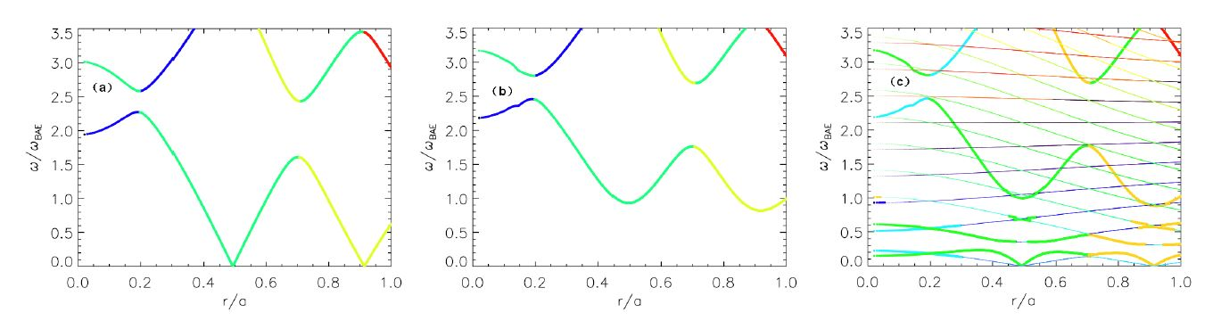
从物理直观上来讲，等离子体热压效应来源于环形磁场几何位型造成的等离子体有限可压缩性，类似于环形位型下阿尔芬本征谱的形成，在环形位型下也会形成声波本征谱。这两个本征谱之间相互耦合，在低比压的近似下，就可以导出BAE空隙。之后我们要讨论的BAAE也是这样形成的。在精确考虑声波连续谱与阿尔芬连续谱的耦合之后，在更低的地方还会产生一个新的间隙。
图1.7 图(a)是不考虑与声波耦合时的阿尔芬本征谱 图(b)是在低比压近似下考虑与声波耦合的阿尔芬本征谱，可以看到阿尔芬本征谱下面出现了一个空隙 图(c)是精确考虑了与声波耦合的阿尔芬本征谱。细线是声波连续谱，粗线是阿尔芬连续谱，在原本的空隙下还会出现一个新的空隙。

1.4.3 BAAE
刚刚已经提到过了，BAAE的来源是阿尔芬本征谱与声波谱耦合的结果。它的频率间隙比BAE还要低，处于离子特征频率的量级。BAAE的色散关系最早由Gorelenkov提出，可以用理想磁流体理论导出。
BAAE的主带$m=nq$是阿尔芬波偏振的，旁带$m=nq±1$是声波偏振的。从理想磁流体方程出发，考虑阿尔芬波和声波分支的耦合

